【プレスリリース】
2023年12月20日
報道関係各位

*本プレスリリースは、独congatecが、2023年12月15日（現地時間）、ドイツで発表したプレスリリースの抄訳です。

コンガテック、新しい インテル® Core™ Ultra プロセッサーを搭載した
COM Express Compact モジュールをリリース

エッジ向けの次世代 AI コンピューティング

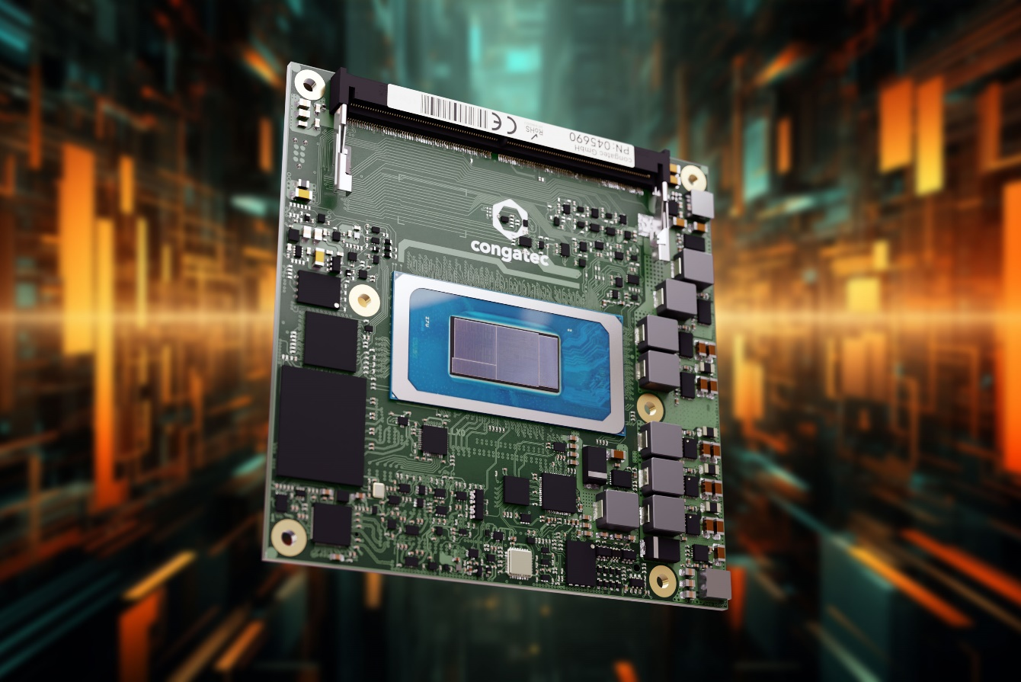

組込み、およびエッジ コンピューティング テクノロジーのリーディング ベンダーであるコンガテック（congatec）は、インテル® Core™ Ultra プロセッサーを搭載した、最新の COM Express Compact モジュールをリリースします。 CPU、GPU、NPU というヘテロジニアスなコンピューティング エンジンのユニークな組み合わせを搭載した新しいモジュールは、要求の厳しいエッジにおいて AI ワークロードを実行するのに最適です。

一般的なコンピューティング向けの、パワフルな P-core と高効率の E-core、そしてグラフィックスを多用するタスク向けのハイパフォーマンスな インテル® Arc™ GPU に加えて、内蔵された インテル® AI Boostと呼ばれるニューラル・プロセッシング・ユニット（NPU）がコンピューティング アーキテクチャー全体の中で、高度なニューラル処理機能に貢献します。 内蔵された NPU により、個別のアクセラレーターを実装したシステムよりもシンプルで低コストになり、高度な人工知能ワークロードを効率的に統合することが可能になります。 これにより、新しい インテル® Core™ Ultra プロセッサーを搭載したコンピューター・オン・モジュールは、ハイパフォーマンス リアルタイム・コンピューティングとパワフルな AI 機能を組み合わせた、自動的に生成された重要な所見で医療従事者をサポートする手術ロボットやメディカル イメージング、診断システムなどで特に有用です。 その他、状況認識を使う産業アプリケーションである検査システムや固定ロボットアーム、自律移動ロボット（AMR）、無人搬送車（AGV）など、数多くのアプリケーションに適しています。

「新しい conga-TC700 COM Express Compact コンピューター・オン・モジュールは、アプリケーションレディの AI 機能を、プラグ・アンド・プレイの形で提供します。 カスタマー ソリューションにフォーカスした製品とサービスのエコシステムにより、産業用プロセス コントロールやマイクログリッド コントローラー、医療用超音波および X線診断装置、セルフレジ、パワフルな AMR など、さまざまなアプリケーションにパワフルな AI機能を備えた最新の x86 を実装して、市場投入までの時間を大幅に短縮します。」 と、コンガテックのグローバル マーケティング & ビジネス デベロップメント VPの ティム・ヘンリヒス（Tim Henrichs）は述べています。 「OEM は既存アプリケーションのモジュールを交換してアップグレードするだけで、すぐに最先端の AI テクノロジーを利用できるようになります。 x86 ベースのシステムに人工知能を統合することが、かつてないほど簡単になりました。」

機能セットの概要
インテル® Core™ Ultra プロセッサー（コードネーム Meteor Lake）を搭載した新しい conga-TC700 COM Express Compact コンピューター・オン・モジュールは、市場で入手可能な x86 クライアント SoC の中で最も電力効率が高いものの1つです。 最大6つの P-core と最大8つの E-core、2つの低電力 E-core により最大22スレッドをサポートするため、分散したデバイスを単一のプラットフォームに統合してTCO（総所有コスト）を最小限に抑えることができます。 最大8個の Xe コアと最大128 EU を備えた SoC 内蔵の インテル® Arc™ GPU は、最大 2x 8K 解像度の驚異的なグラフィックス処理と、超高速 GPGPU ベースのビジョン データを（プリ）プロセッシングすることができます。 内蔵された NPU インテル® AI Boost は、機械学習アルゴリズムと AI 推論を非常に効率的に実行します。 5600 MT/秒でインバンド ECC をサポートする最大 96 GB の DDR SO-DIMM は、電力効率が良く、高いデータ スループットと低遅延に貢献します。

これらのモジュールは、効率の良いアクティブおよびパッシブ冷却ソリューションや、すぐに使用できる評価用キャリアボードなど、コンガテックの OEM ソリューションにフォーカスしたハイパフォーマンスのエコシステムによってサポートされています。 エッジコンピューティング シナリオでの仮想マシンの導入とワークロードの統合のために、モジュール用の評価済みリアルタイム ハイパーバイザー テクノロジーを Real-Time Systems から購入することができます。 サービスとしては、カスタムシステム設計向けの衝撃および振動テスト、温度スクリーニング、高速信号コンプライアンス テストのほか、エコシステムの一環としてコンガテックの組込みコンピューター テクノロジーの使用を簡素化するための設計サービス、および必要なすべてのトレーニング セッションを用意しています。

新しい conga-TC700 COM Express Compact Type 6 モジュールは、0℃ ～ +60℃ の組込み温度範囲をサポートしており、次のような標準のコンフィグレーションを用意しています。
プロセッサー | P-core  / E-core  / スレッド | 最大ターボ周波数  [ GHz ]  P-core / E-core | ベース周波数  [ GHz ]  P-core / E-core | インテル®  スマート  キャッシュ  [ MB ] | グラフィックス  [ EU ] | CPU  ベースパワー  [ W ]
インテル® Core™ Ultra 7 155H プロセッサー | 6/10/22 | 4.8 / 3.8 | 1.4 / 0.9 | 24 | 128 | 28
インテル® Core™ Ultra 7 155U プロセッサー | 2/10/14 | 4.8 / 3.8 | 1.7 / 1.2 | 12 | 64 | 15
インテル® Core™ Ultra 5 125H プロセッサー | 4/10/18 | 4.5 / 3.6 | 1.7 / 1.2 | 18 | 112 | 28
インテル® Core™ Ultra 5 125U プロセッサー | 2/10/14 | 4.3 / 3.6 | 1.3 / 0.8 | 12 | 64 | 15

新しい インテル® Core™ Ultra プロセッサーを搭載した conga-TC700 COM Express Compact モジュールのすべての機能は、以下のサイトでご覧いただけます。
https://www.congatec.com/jp/products/com-express-type-6/conga-tc700/

革新的な インテル® Core™ Ultra プロセッサー プラットフォームの詳細については、以下のサイトをご覧ください。
https://www.congatec.com/jp/technologies/intel-meteor-lake-h-based-computer-on-modules/

2024年4月9日から11日まで開催される Embedded World にて、この製品やほかのイノベーションをご覧いただけます:
https://www.congatec.com/jp/congatec/events/congatec-at-embedded-world-2024/
Hall 3、Stand 241 の コンガテック ブースにぜひお越しください。

##

コンガテック（congatec）について
コンガテック（congatec）は、組込み、およびエッジコンピューティング製品とサービスにフォーカスした、急速に成長しているテクノロジー企業です。ハイパフォーマンス コンピューターモジュールは、産業オートメーション、医療技術、ロボティクス、テレコミュニケーション、その他の多くの分野の幅広いアプリケーションやデバイスで使用されています。当社は、成長する産業ビジネスにフォーカスする、ドイツのミッドマーケットファンドである株主のDBAG Fund VIIIに支えられており、これらの拡大する市場機会を活用するための資金調達とM&Aの実績があります。また、コンピューター・オン・モジュールの分野では、世界的なマーケットリーダーであり、新興企業から国際的な優良企業まで優れた顧客基盤を持っています。
詳細については、当社のウェブサイトhttps://www.congatec.com/jp、またはLinkedIn、X（旧 Twitter）、YouTubeをご覧ください。

Intel、インテル、Intelロゴ、およびその他のIntelマークは、Intel Corporationまたはその子会社の商標です。

■本製品に関するお問合せ先
コンガテックジャパン株式会社 担当：山崎
TEL: 03-6435-9250
Email: sales-jp@congatec.com

■本リリースに関する報道関係者様からのお問合せ先
（広報代理）オフィス橋本 担当：橋本
Email: congatec@kitajuji.com

テキストと写真は、以下のサイトから入手することができます。
https://www.congatec.com/jp/congatec/press-releases.html

